Ngày soạn: 23/03/2025 Họ và tên giáo viên: Trần Thị Lụa
Tổ chuyên môn : GDTC,TIN, LỊCH SỬ & ĐỊA LÍ
Chủ đề: DÂN CƯ XÃ HỘI CHÂU MỸ
Môn học: Lịch sử & Địa lí; lớp:7
Thời gian thực hiện: 05 tiết (tiết 85,86,87,91,92)
I. MỤC TIÊU
1.Về kiến thức:
*Bắc Mỹ:
– Phân tích được một trong những vấn đề dân cư, xã hội: vấn đề nhập cư và chủng tộc, vấn đề đô thị hoá.

– Phân tích được phương thức con người khai thác tự nhiên bền vững.

– Xác định được trên bản đồ một số trung tâm kinh tế quan trọng.

*Trung và Nam Mỹ:

– Trình bày được đặc điểm nguồn gốc dân cư Trung và Nam Mỹ, vấn đề đô thị hoá, văn hoá Mỹ Latinh.
– Phân tích được vấn đề khai thác, sử dụng và bảo vệ thiên nhiên thông qua trường hợp rừng Amazon.
2.Về năng lực:
- Năng lực chung:
- Năng lực tự chủ và tự học: Chủ động, tích cực thực hiện những công việc của bản thân trong học tập và cuộc sống; tự đặt ra mục tiêu học tập để nỗ lực phấn đấu thực hiện
- Năng lực giao tiếp và hợp tác: Sử dụng ngôn ngữ kết hợp với thông tin, hình ảnh để trình bày những vấn đề đơn giản trong đời sống, khoa học...
- Năng lực giải quyết vấn đề và sáng tạo: Xác định và làm rõ thông tin, ý tưởng mới; phân tích, tóm tắt những thông tin liên quan từ nhiều nguồn khác nhau;
- Năng lực đặc thù:
+ Năng lực nhận thức Địa lí: giải thích hiện tượng và quá trình địa lí dân cư – xã, phương thức khai thác tự nhiên bền vững ở Bắc Mỹ.
+ Năng lực tìm hiểu Địa lí: sử dụng công cụ Địa lí:
Bản đồ: Các trung tâm kinh tế quan trọng ở Bắc Mỹ. Lược đồ các luồng nhập cư vào châu Mỹ
Bảng số liệu: Tỉ lệ dân đô thị ở Bắc Mỹ và một số châu lục trên thế giới năm 2020.
Hình ảnh, video lễ hội Ca-na-van (Bra-xin). Video về phương thức con người khai thác, sử dụng tự nhiên bền vững ớ Bắc Mỹ.
Khai thác Internet phục vụ cho bài học.
+ Năng lực vận dụng kiến thức, kĩ năng Địa lí vào cuộc sống: vận dụng tri thức địa lí giải quyết một số vấn đề thực tiễn (tìm hiểu thông tin và chia sẻ với bạn với hoạt động sản xuất nông nghiệp của Bắc Mỹ (cách thức canh tác, sản lượng, các trang trại, …).
3. Về phẩm chất:
- Có nhận thức đúng đắn về các vấn đề dần cư, xã hội ở Bắc Mỹ.
- Yêu khoa học, biết khám phá, tìm hiểu các vấn đề xã hội.
- Chăm chỉ: Tìm hiểu kiến thức trên internet phục vụ cho học tập, yêu khoa học, ham học hỏi.
II. THIẾT BỊ DẠY HỌC VÀ HỌC LIỆU
-Bản đồ các nước châu Mỹ
-Video rừng Amazon
- Lược đổ các luồng nhập cư vào châu Mỹ.
- Bản đồ các trung tâm kinh tế quan trọng ở Bắc Mỹ, năm 2020 phóng to
- Video lễ hội Ca-na-van (Bra-xin). Video về phương thức con người khai thác, sử dụng tự nhiên bền vững ớ Bắc Mỹ.
-Phiếu học tập
-Học liệu: SGK, SGV tư liệu về dân cư xã hội Châu Mỹ
III. TIẾN TRÌNH DẠY HỌC:
1/HOẠT ĐỘNG 1: XÁC ĐỊNH VẤN ĐỀ :( Dự kiến thời lượng:10 phút)
a. Mục tiêu:
- Cung cấp thông tin, tạo kết nối cho HS với nội dung bài học.
- Tạo hứng thú, kích thích tò mò của người học.
b. Nội dung
Dân cư Bắc Mỹ đa chủng tộc với nhiều nguồn gốc khác nhau. Đây là khu vực phát triển kinh tế nhất thế giới, nhờ vào việc khai thác hiệu quà các nguồn tài nguyên thiên nhiên.
Người dân ở Bắc Mỹ đã khai thác tự nhiên như thế nào để đạt hiệu quả cao?
c. Sản phẩm
HS dựa vào sự hiểu biết của bản thân đề đưa ra câu trả lời.
d. Tổ chức thực hiện:
Bước 1. Chuyển giao nhiệm vụ học tập
Gv: Cho học sinh quan sát bản đồ các nước châu Mỹ
Giáo viên phát cho học sinh 1 phiếu học tập gồm bản đồ câm thế giới và quốc kì của một số quốc gia. Yêu cầu học sinh tô màu vào các quốc gia thuộc Bắc Mỹ
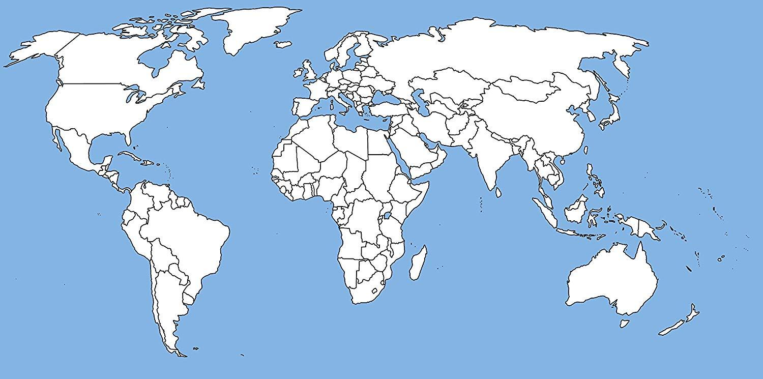 | 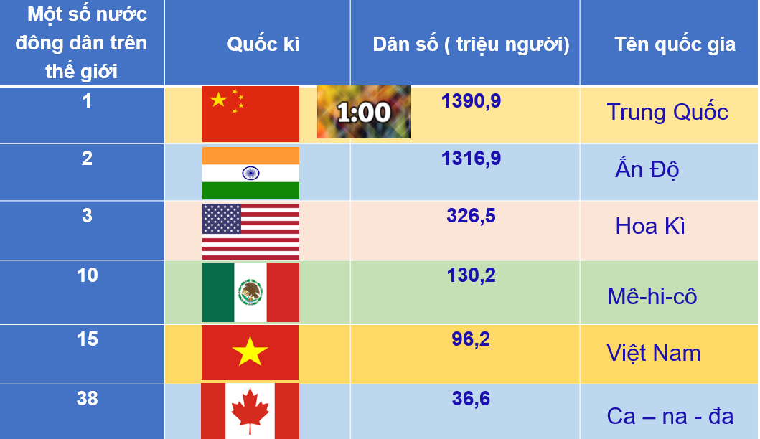
Bước 2. Thực hiện nhiệm vụ
- HS: Tiếp nhận nhiệm vụ và có 1 phút trả lời.
- GV: Hướng dẫn, theo dõi, hỗ trợ HS.
Bước 3. Báo cáo, thảo luận
- GV:+ Gọi một vài HS lên trình bày.
+ Hướng dẫn HS trình bày (nếu các em còn gặp khó khăn).
- HS: + Trả lời câu hỏi của GV.
+ HS còn lại theo dõi, nhận xét, bổ sung cho bạn (nếu cần).
Bước 4. Kết luận, nhận định
- GV: Dẫn vào bài mới.
Dân cư Bắc Mỹ đa chung tộc vởi nhiều nguổn gốc khác nhau. Đây là khu vực phát triển kinh tế bậc nhất thế giới, nhờ vào việc khai thác hiệu quả các nguồn tài nguyên thiên nhiên. Vậy người dân ở Bắc Mỹ đã khai thác tự nhiên như thế nào để đạt hiệu quả cao?
2.HOẠT ĐỘNG 2. HÌNH THÀNH KIẾN THỨC MỚI ( Dự kiến thời lượng:180 phút )
NỘI DUNG 1: ĐẶC ĐIỂM DÂN CƯ XÃ HỘI CÁC KHU VỰC CHÂU MỸ( Dự kiến thời lượng: 95 phút)
a. Mục tiêu:
Bắc Mỹ:
-Phân tích được một trong những vấn đề dân cư, xã hội: vấn đề nhập cư và chủng tộc, vấn đề đô thị hoá.
-Xác định được trên bản đồ các luồng nhập cư và một số trung tâm kinh tế quan trọng.
Trung và Nam Mỹ:
-Trình bày được đặc điểm nguồn gốc dân cư Trung và Nam Mỹ, vấn đề đô thị hoá, văn hoá Mỹ Latinh.
- Biết sử dụng bản đồ để xác định các đô thị lớn.
b.Nội dung:
- Dựa vào hình 1 và thông tin trong mục a, hãy nêu đặc điểm nhập cư và chủng tộc ở Bắc Mỹ.
- Dựa vào thông tin và bảng số liệu trong mục b, hãy trình bày đặc điểm đô thị hoá ở Bắc Mỹ.
- Xác định được trên bản đồ một số trung tâm kinh tế quan trọng ở Bắc Mỹ.
- Xác định trên bản đổ các trung tâm kinh tế quan trọng ở Bắc Mỹ.
- Kể tên các ngành kinh tế ở một số trung tâm.
+ Xác định các luồng nhập cư vào Trung và Nam Mỹ.
+ Cho biết thành phần chủng tộc của cư dân Trung và Nam Mỹ.
+ Trình bày vấn đề đô thị hoá ở Trung và Nam Mỹ.
+ Kể tên và xác định vị trí của các thành phố có từ 10 triệu người trở lên ở Trung và Nam Mỹ.
- Nêu những nét đặc sắc của văn hoá Mỹ La-tinh.
c.Sản phẩm:
* ĐẶC ĐIỂM DÂN CƯ XÃ HỘI BẮC MỸ
1. Đặc điểm dân cư xã hội
a. Vấn đề nhập cư và chủng tộc
- Lịch sử nhập cư đã tạo nên thành phần chủng tộc đa dạng ở Bắc Mỹ. Trong quá trình chung sống, các chủng tộc hoà huyết khiến thành phẩn dân cư thêm phức tạp.
b. Đô thị hóa
- Do sự phát triển mạnh mẽ của công nghiệp đã thúc đẩy quá trình đô thị hoá ở Bắc Mỹ=> Đây là khu vực có ti lệ dân đô thị đạt 82,6% (năm 2020) cao hơn so với châu Phi, châu Á, châu Âu.
- Các đô thị lớn cũng đồng thời là các trung tâm kinh tế lớn.
- Các đô thị lớn chủ yếu tập trung ở phía nam hệ thống Ngũ Hổ và ven Đại Tây Dương, Vào sâu trong nội địa, các đô thị nhỏ hơn và thưa thớt hơn.
2. Các trung tâm kinh tế quan trọng
- Các trung tâm kinh tế quan trọng ở Bắc Mỹ trên bản đồ: Van-cu-vơ, Xan Phran-xi-xcô, Lốt An-giơ lét, Hau-xtơn, Niu Oóc-lin, Si-ca-gô, Oa-sinh tơn, Niu Oóc, Tô-rôn-tô,
Môn-trê-an.
* ĐẶC ĐIỂM DÂN CƯ XÃ HỘI TRUNG VÀ NAM MỸ
a. Nguồn gốc dân cư Trung và Nam Mỹ
- Các luồng nhập cư vào Trung và Nam Mỹ:
+ Từ châu Á: Chủng tộc Môn-gô-lô-it cổ.
+ Từ châu Âu: Người Tây Ban Nha, Bổ Đào Nha
+ Từ châu Phi: Chủng tộc Nê-grô-it.
=> Thành phần chủng tộc của Trung và Nam Mỹ rất đa dạng.
b. Vấn đề đô thị hóa
- Tốc độ đô thị hoá nhanh nhất thế giới. Tỉ lệ dân đô thị chiếm khoảng 80% số dân năm 2020.
- Ở một số nơi, quá trình đô thị hoá mang tính tự phát đã làm nảy sinh nhiều vấn đề như thất nghiệp, ô nhiễm môi trường, tệ nạn xã hội, tội phạm, ...
- Các đô thị trên 10 triệu dân trôn bản đổ: Mê-hi-cô Xi-ti, Xao Pao-lô, Bu ê nốt Ai-rét, Ri-Ô đê Gia-nê- rô, Li-ma, Bô-gô-ta.
c. Văn hoá Mỹ La-tinh
- Được thể hiện qua các nền văn hoá cổ (văn hoá May-a, văn hoá In-ca, văn hoá A-dơ-tếch), các lễ hội đặc sắc (Ca na-van, Ô-ru-rô, La-ti-nô, Pa-rin-tin, ...). các điệu nhảy La-tinh, ngôn ngữ chính là tiếng Tây Ban Nha, Bổ Đào Nha thuộc ngữ hệ La tinh
d. Tổ chức thực hiện:
* ĐẶC ĐIỂM DÂN CƯ XÃ HỘI BẮC MỸ
Hoạt động 1. Đặc điểm dân cư xã hội
Bước 1: Chuyển giao nhiệm vụ
Nhiệm vụ 1: Dựa vào lược đồ các luồng nhập cư vào châu Mỹ. , thông tin SGK, em hãy cho biết:  - Lịch sử nhập cư của dân cư khu vực Bắc Mỹ?  - Nêu nhận xét về thành phần dân cư ở Bắc Mỹ?  - Hiện nay các chủng tộc ở Bắc Mỹ đang sinh sống với nhau như thế nào? | 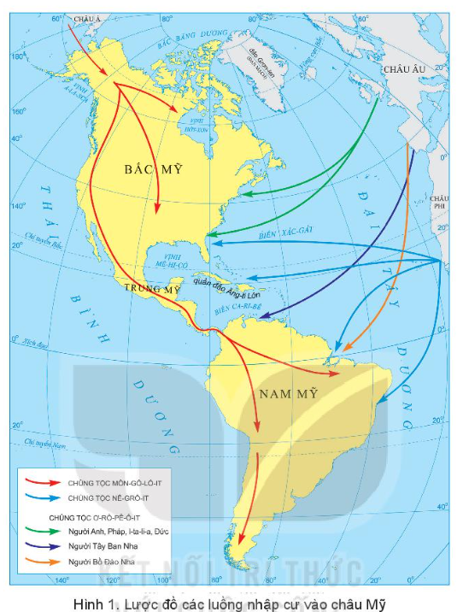
Nhiệm vụ 2- Cặp đôi: Dựa vào thông tin SGK, bảng số liệu tỉ lệ dân đô thị ở Bắc Mỹ và một số châu lục trên thế giới năm 2020.trang 146, các em hãy trao đổi và hoàn thành thông tin phiếu học tập sau:
Đô thị hóa Bắc Mỹ
1. Tỉ lệ dân thành thị của Bắc Mỹ năm 2020? Nhận xét? | 82,6% -> Tốc độ đô thị hóa cao.
2. Nguyên nhân của thực trạng đó? | Do sự phát triển mạnh mẽ của công nghiệp
3. Một số đô thị lớn ở Bắc Mỹ? | Niu- Ooc, Lôt-an-gio-let, Si-ca-go, Môn-tre-an.
4. Các đô thị lớn ở Bắc Mỹ thường phân bố ở đâu? Vì sao? | - Phân bố ở vùng ven biển, phía nam hệ thống ngũ hồ và ven Đại tây dương.  - Các điều kiện tự nhiên thuận lợi: Địa hình, khí hậu, …
-Cho học sinh xem bảng số liệu
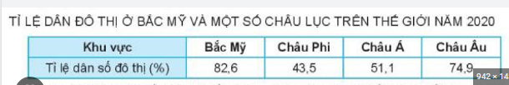
Nhận xét tỉ lệ dân số đô thị của Bắc Mỹ và các châu lục khác trên Thế giới?
Bước 2: Thực hiện nhiệm vụ:
- GV: Gợi ý, hỗ trợ học sinh thực hiện nhiệm vụ
- HS: Thực hiện nhiệm vụ cá nhân, cặp đôi
Bước 3: Báo cáo , thảo luận
- HS báo cáo kết quả làm việc trước lớp
- HS khác nhận xét, bổ sung
Bước 4: Kết luận, nhận định:
- Giáo viên quan sát, nhận xét đánh giá quá trình thực hiện của học sinh về thái độ, tinh thần học tập, khả năng giao tiếp, trình bày và đánh giá kết quả cuối cùng của học sinh.
Hoạt động 2. Các trung tâm kinh tế quan trọng ở Bắc Mỹ
Bước 1: Chuyển giao nhiệm vụ
Cho học sinh quan sát bản đồ các trung tâm kinh tế quan trọng ở Bắc Mỹ năm 2020 hình 2 phóng to , hãy:  -Xác định trên bản đổ các trung tâm kinh tế quan trọng ở Bắc Mỹ?  - Các trung tâm kinh tế quan trọng ở Bắc Mỹ phân bố ở đâu?  - Kể tên các ngành kinh tế ở một số trung tâm? | 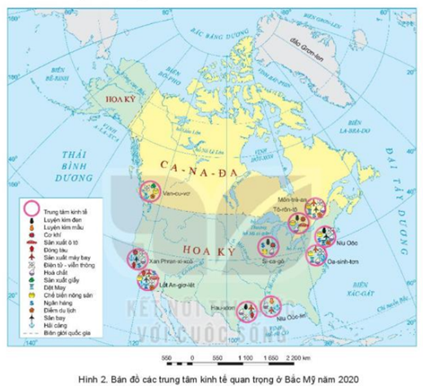
Bước 2: Thực hiện nhiệm vụ:
- GV: Gợi ý, hỗ trợ học sinh thực hiện nhiệm vụ
Bước 3: Báo cáo , thảo luận:
- HS: Trình bày kết quả, xác định trên lược đồ.
-Các nhóm khác nhận xét, bổ sung
Bước 4: Kết luận, nhận định
GV cung cấp thêm thông tin kinh tế phát triển mạnh đã hình thành nhiều trung tâm kinh tế quan trọng: Van-cu-vơ, Xan Phran-xi-xcô, Lốt An-giơ lét, Hau-xtơn, Niu Oóc-lin, Si-ca-gô, Oa-sinh tơn, Niu Oóc, Tô-rôn-tô, Môn-trê-an với cơ cấu đa ngành.
- Giáo viên quan sát, nhận xét đánh giá quá trình thực hiện của học sinh về thái độ, tinh thần học tập, khả năng giao tiếp, trình bày và đánh giá kết quả cuối cùng của học sinh
*TÌM HIỂU ĐẶC ĐIỂM DÂN CƯ XÃ HỘI TRUNG VÀ NAM MỸ
Bước 1: Giao nhiệm vụ học tập:
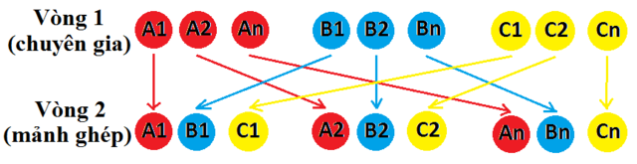
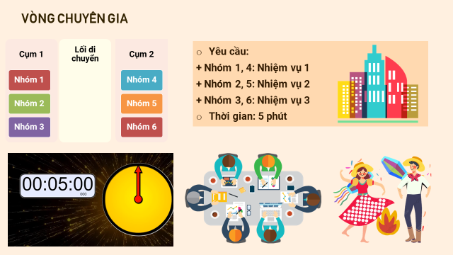
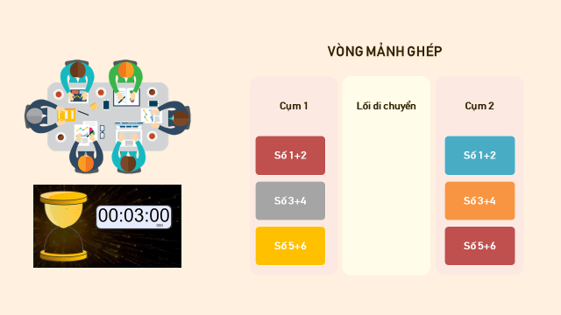
+ Phiếu học tập:
Nhiệm vụ 1 | Nhiệm vụ 2 | Nhiệm vụ 3
Dựa vào thông tin trong mục a và hình 1 (trang 146), hãy:  + Xác định các luồng nhập cư vào Trung và Nam Mỹ.  + Cho biết thành phần chủng tộc của cư dân Trung và Nam Mỹ. | Đọc thông tin và quan sát hình 1 trong mục b, hãy:  + Trình bày vấn đề đô thị hoá ở Trung và Nam Mỹ.  + Kể tên và xác định vị trí của các thành phố có từ 10 triệu người trở lên ở Trung và Nam Mỹ. | Dựa vào thông tin và hình ảnh trong mục a, hãy:  + Nêu những nét đặc sắc của văn hóa Mỹ La-tinh.  + Đặc điểm văn hóa đó tác động như thế nào đến các nước Mỹ La-tinh.
Bước 2: Thực hiện nhiệm vụ:
Học sinh thảo luận theo sự phân công của GV.
Bước 3 :Báo cáo, thảo luận:
+ Các nhóm trình bày sản phẩm của nhóm mình.
+ Các nhóm còn lại đưa ra ý kiến phản biện.
+ GV đưa ra đáp án chuẩn, các nhóm chấm chéo bài trong thời gian 1 phút.
+ Mở rộng kiến thức: Cho HS xem Video lễ hội Ca-na-van (Bra-xin).
Bước 4: Kết luận, nhận định:
- Giáo viên quan sát, nhận xét đánh giá quá trình thực hiện của học sinh về thái độ, tinh thần học tập, khả năng giao tiếp, trình bày và đánh giá kết quả cuối cùng của học sinh.
NỘI DUNG 2: PHƯƠNG THỨC CON NGƯỜI KHAI THÁC, SỬ DỤNG VÀ BẢO VỆ THIÊN NHIÊN Ở CÁC KHU VỰC CHÂU MỸ( Dự kiến thời lượng:85 phút)
a.Mục tiêu:
-Phân tích được phương thức con người khai thác tự nhiên bền vững.
- Trình bày đặc điểm của rừng nhiệt đới Amazon. Phân tích được vấn đề khai thác, sử dụng và bảo vệ thiên nhiên thông qua trường hợp rừng Amazon.
b. Nội dung
- Dựa vào thông tin trong mục 3, hãy phân tích phương thức con người khai thác tự nhiên bền vững ở Bắc Mỹ thông qua việc sử dụng tài nguyên rừng, nước, đất, khoáng sản.
- Phân tích được phương thức con người khai thác tự nhiên bền vững ở Băc Mỹ.
-Thực hiện bài báo cáo về việc khai thác, sử dụng và bảo vệ thiên nhiên ở rừng A-ma-dôn và trình bày bài báo cáo trên lớp
c.Sản phẩm:
1. Phương thức con người khai thác tự nhiên bền vững ở Bắc Mỹ.
- Phương thức khai thác bền vững tài nguyên rừng: Thành lập các vườn quổc gia, khai thác có chọn lọc và để rừng tái sinh tự nhiên, quy định trồng mới sau khi khai thác, phòng chống cháy rừng, ...
- Phương thức khai thác bền vững tài nguyên nước: Quy định xử lí nước thải, ban hành Đạo luật nuớc sạch, ... Tài nguyên nước được khai thác tổng hợp nhằm tăng hiệu quả sử dụng và mang tính bền vững trong khai thác.
- Phương thức khai thác bền vững tài nguyên đất: Đẩy mạnh phát triển nông nghiệp theo hướng “nông nghiệp xanh”, ứng dụng khoa học - công nghệ trong quá trình sản xuất, nhờ đó đem lại năng suất cao, đồng thời bảo vệ tài nguyên đất.
- Phương thức khai thác bền vững tài nguyên khoáng sản: Các nước Bắc Mỹ đã có nhiều biện pháp sử dụng tiết kiệm và hiệu quả tài nguyên khoáng sản, đồng thời đẩy mạnh sử dụng các nguồn năng lượng tái tạo và vật liệu thay thế.
2. Khai thác, sử dụng và bảo vệ rừng A-ma-dôn
a. Đặc điểm rừng A ma-dôn
- Diện tích: trên 5 triệr km2, là rừng nhiệt đới rộng nhất thế giới.
- Khí hậu nóng ẩm quanh năm. Sinh vật rất phong phú.
- Rừng phát triển nhiều tầng: tầng vượt tán, tầng tán, tầng dưới tán và tầng thảm phủ.
- Động vật gồm nhiều loài sống trên cây, trên mặt đất, dưới nước, các loài chim và rất nhiều côn trùng.
b. Vấn đề khai thác, sử dụng và bảo vệ rừng A-ma-dôn.
- Diện tích rừng A-ma-dôn ở Bra-xin giai đoạn 1970 - 2019 liên tục giảm. Năm 1970, diện tích rừng là 4 triệu km2, năm 2019 giảm còn 3,39 triệu km2, diện tích rừng mất đi là 0,61 triệu km2.
- Nguyên nhân: Khai thác rừng lấy gỗ, lấy đất canh tác, khai thác khoáng sản, làm đường giao thông và cháy rừng (tự nhiên hoặc do con người).
- Một số biện pháp bảo vệ rừng A-ma-dôn: Tăng cường giám sát các hoạt động khai thác rừng, trồng phục hồi rừng, tuyên truyền và đẩy mạnh vai trò của người dân bản địa trong việc bảo vệ rừng.
d. Tổ chức thực hiện:
Hoạt động 1. Tìm hiểu phương thức con người khai thác tự nhiên bền vững ở Bắc Mỹ
Bước 1: Chuyển giao nhiệm vụ
- Hoạt động nhóm: Dựa vào thông tin SGK mục 3, hiểu biết của bản thân, các em hãy trao đổi và trả lời câu hỏi

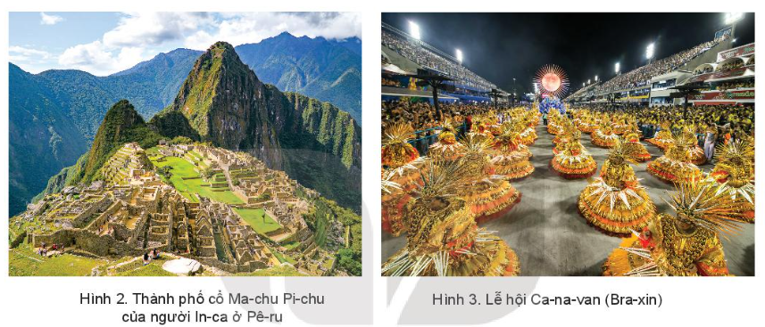
+ Nhóm 1: Tìm hiểu vế phương thức con nguời khai thác bền vững tài nguyên đất (Đất được sử dụng vào những lĩnh vực gì? Trong quá trình khai thác, người dân đã sử dụng các biện pháp gì để nâng cao hiệu quá sử dụng đất?).
+ Nhóm 2: Tìm hiểu về phương thức con người khai thác bến vững tài nguyên nước (Nêu đặc điểm của sông, hồ Bắc Mỹ. Kể tên một số sông, hồ lớn ở đây. Nguồn nước được sử dụng vào những lĩnh vực gì?).
+ Nhóm 3: Tìm hiểu về phương thức con người khai thác bền vững tài nguyên rừng (Kể tên các loại rừng ở Bắc Mỹ. Rừng ở Bắc Mỹ được khai thác như thế nào? Nêu những biện pháp các quốc gia sử dụng để bảo vệ rừng).
+ Nhóm 4: Tìm hiểu về phương thức con người khai thác bền vững tài nguyên khoáng sản (Kể tên các loại khoang sản ở Bắc Mỹ. Trình bày sự thay đổi trong việc sử dụng tài nguyên khoáng sản ở Bắc Mỹ).
Bước 2: Thực hiện nhiệm vụ:
- GV: Gợi ý, hỗ trợ học sinh thực hiện nhiệm vụ
- HS trao đổi và trả lời câu hỏi
Bước 3: Báo cáo , thảo luận
- HS trình bày, các học sinh khác nhận xét, bổ sung.
- Để mở rộng kiến thức, GV cho xem video về phương thức con người khai thác, sử dụng tự nhiên bền vững ớ Bắc Mỹ.
Bước 4: Kết luận, nhận định:
- Giáo viên quan sát, nhận xét đánh giá quá trình thực hiện của học sinh về thái độ, tinh thần học tập, khả năng giao tiếp, trình bày và đánh giá kết quả cuối cùng của học sinh.
Hoạt động 2: Tìm hiểu việc khai thác, sử dụng và bảo vệ rừng A-ma-dôn
Bước 1: Chuyển giao nhiệm vụ:
+ Đọc thông tin trong mục a, hãy nêu khái quát đặc điểm rừng A-ma-dôn.
+ Dựa vào bảng số liệu và thông tin trong mục b, hãy:
DIỆN TÍCH RỪNG A-MA-DÔN Ở BRA-XIN GIAI ĐOẠN 1970 - 2019
Năm | 1970 | 1990 | 2000 | 2010 | 2019
Diện tích (triệu km²) | 4,0 | 3,79 | 3,6 | 3,43 | 3,39
-Nhận xét sự thay đổi diện tích rừng A-ma-dôn ở Bra-xin giai đoạn 1970 – 2019.
-Nêu nguyên nhân của việc suy giảm rừng A-ma-dôn.
GV: Cho học sinh quan sát hình ảnh vể diện tích rừng A-ma-dôn bị khai thác, bị cháy trong vài năm gần đây.
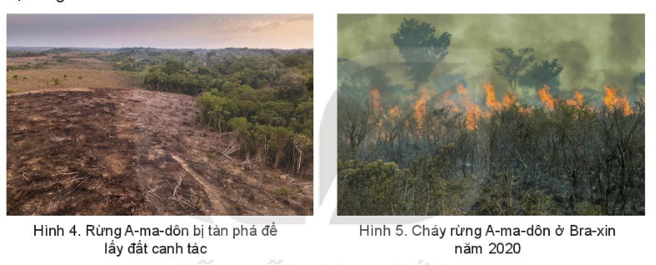

-Nêu một số biện pháp bảo vệ rừng A-ma-dôn.
Bước 2: Thực hiện nhiệm vụ:
+HS thực hiện nhiệm vụ theo nhóm.
+Giáo viên hỗ trợ giúp đỡ học sinh thực hiện nhiệm vụ.
Bước 3:Báo cáo, thảo luận:
- Các nhóm báo cáo vòng tròn, nhóm khác nhận xét, bổ sung (nếu có)
Bước 4: Kết luận, nhận định:
- Giáo viên quan sát, nhận xét đánh giá quá trình thực hiện của học sinh về thái độ, tinh thần học tập, khả năng giao tiếp, trình bày và đánh giá kết quả cuối cùng của học sinh.
-Để cung cấp thêm kiến thức cho học sinh giáo viên cho học sinh xem video rừng Amazon.
3/HOẠT ĐỘNG 3: LUYỆN TẬP: (Dự kiến thời lượng :15 phút)
a. Mục tiêu: Củng cố, hệ thống lại nội dung kiến thức đã học.
b. Nội dung:Vận dụng kiến thức bài học và hiểu biết cá nhân, trình bày nội dung kiến thức vừa tìm hiểu về đặc điểm dân cư, xã hội châu Mỹ.
c. Sản phẩm: Câu trả lời, bài làm của HS
d. Tổ chức thực hiện:
Bước 1: Chuyển giao nhiệm vụ
Nhiệm vụ 1: Lựa chọn và phân tích 1 vấn đề dân cư, xã hội ở Bắc Mỹ:
Gợi ý 1 số vấn đề:
1. Chủng tộc di cư đầu tiên sang Bắc Mỹ?
2. Tỉ lệ dân thành thị của Bắc Mỹ năm 2020?
3. Các đô thị lớn ở Bắc Mỹ tập trung chủ yếu ở?
4. Bắc Mỹ có bao nhiêu đô thị trên 10 triệu dân?
Nhiệm vụ 2:
-Trình bày một số đặc điểm dân cư, xã hội ở Trung và Nam Mỹ
Gợi ý 1 số vấn đề:
+Nguồn gốc dân cư Trung và Nam Mỹ
+Vấn đề đô thị hóa ở Trung và Nam Mỹ
+Những nét đặc sắc văn hóa Mỹ La Tinh
Nhiệm vụ 3: Trả lời câu hỏi trắc nghiệm:
Câu 1: Chủ nhân của khu vực Bắc Mĩ là
A. Người Anh điêng và người Es-ki-mô. B. Người Anh điêng và người da đen.
C. Người da đen và người Es-ki-mô D. Người Anh điêng và người da trắng.
Đáp án đúng là: A
Câu 2: Dân cư Bắc Mĩ có đặc điểm phân bố là:
A. Rất đều. B. Đều. C. Không đều. D. Rất không đều.
Đáp án đúng là: C
Câu 3: Quá trình đô thị hóa ở Bắc Mỹ gắn liền với quá trình:
A. Di dân B. Chiến tranh C. Công nghiệp D. Tác động thiên tai.
Đáp án đúng là: C
Câu 4: Càng vào sâu trong lục địa thì:
A. Đô thị càng dày đặc. B. Đô thị càng thưa thớt. C. Đô thị quy mô càng nhỏ
D. Đô thị quy mô càng lớn.
Đáp án đúng là: B
Câu 5. Dân cư chủ yếu ở Trung và Nam Mỹ hiện nay là người gì?
A. Anh điêng. B. Exkimo. C. Người gốc Âu. D. Người lai.
Đáp án đúng là: D
Câu 6. Lễ hội Ca na-van ở Nam Mĩ diễn ra hàng năm ở nước nào?
A. Ac-hen-ti-na. B. Bra-xin. C. Vê-nê-xu-ê-la. D. Pa-ra-goay.
Đáp án đúng là: B
Câu 7. Đâu là một trong những nền văn hóa cổ nổi tiếng của cư dân bản địa Trung và Nam Mỹ?
A. Văn hóa Ca-na-van. B. Văn hóa In-ca. C. Ô-ru-rô. D. La-ti-nô.
Đáp án đúng là: B
Câu 8. Rừng A-ma-dôn thuộc loại rừng nào?
A. rừng nhiệt đới. B. rừng lá rộng. C. rừng lá kim. D. rừng cận nhiệt.
Đáp án đúng là: A
Bước 2. Thực hiện nhiệm vụ
- HS khai thác thông tin, dựa vào hiểu biết cá nhân trả lời câu hỏi, trao đổi kết quả làm việc với các bạn khác.
- GV: Quan sát, theo dõi đánh giá thái độ làm việc, giúp đỡ những HS gặp khó khăn.
Bước 3. Báo cáo, thảo luận
- HS: Trình bày kết quả,
- GV: Lắng nghe, gọi HS khác nhận xét và bổ sung
Bước 4. Kết luận, nhận định
- Giáo viên quan sát, nhận xét đánh giá quá trình thực hiện của học sinh về thái độ, tinh thần học tập, khả năng giao tiếp, trình bày và đánh giá kết quả cuối cùng của học sinh.
4/HOẠT ĐỘNG 4: VẬN DỤNG ( Dự kiến thời lượng: 5 phút)
a. Mục tiêu: Giúp học sinh nắm lại các kiến thức vừa tìm hiểu để vận dụng vào thực tế
b. Nội dung: Vận dụng kiến thức để sưu tầm tài liệu và viết một đoạn văn ngắn giới thiệu những nét đặc sắc của văn hóa Mỹ Latinh.
c. Sản phẩm: HS về nhà thực hiện nhiệm vụ GV đưa ra.
d. Tổ chức thực hiện:
Bước 1: Chuyển giao nhiệm vụ:
(GV giao nhiệm vụ về nhà cho học sinh)
Vận dụng kiến thức để sưu tầm tài liệu và viết một đoạn văn ngắn giới thiệu những nét đặc sắc của văn hóa Mỹ Latinh.
Bước 2. Thực hiện nhiệm vụ:
- GV giới thiệu những trang tin cậy để HS tìm hiểu .
- HS về nhà sưu tầm các thông tin, đọc sách báo và tài liệu tham khảo.
Bước 3. Báo cáo, thảo luận:
- HS trình bày vào tiết sau.
- HS khác bổ sung.
Bước 4 .Kết luận, nhận định:
-Nhận xét ý thức làm bài của HS
- Đánh giá quá trình thực hiện của học sinh về thái độ, tinh thần học tập, khả năng giao tiếp, trình bày và đánh giá kết quả cuối cùng của học sinh.

* ĐỀ KIỂM TRA THƯỜNG XUYÊN :( Dự kiến thời lượng: 15 phút)

TỔ TRƯỞNG GIÁO VIÊN BỘ MÔN

